**Разбор заданий Сириус 11 класса 3 группа школьного тура с ответами**

**1. На большом листе фанеры лежит спичечный коробок. Масса коробка m=25 г, коэффициент трения коробка о фанеру μ=0.5. Ускорение свободного падения g=10 м/с2. Угол наклона листа фанеры к горизонту равен αα.**

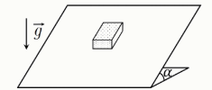

**Угол наклона αα медленно увеличивают. При каком значении α коробок начнёт скользить по листу? Ответ выразите в градусах, округлите до целых.**

**Угол наклона α=20∘. Чему равна сила трения, действующая на коробок? Ответ выразите в миллиньютонах, округлите до десятых.**

**Угол наклона αα медленно увеличивают от нуля до 60∘. Как меняется величина силы трения, действующей на коробок?**

**Монотонно увеличивается  
Монотонно уменьшается  
Не меняется  
Сначала увеличивается, затем уменьшается  
Сначала уменьшается, затем увеличивается**

**Угол наклона α=20∘. Определите минимальное значение силы F, которую необходимо приложить к коробку в горизонтальном направлении параллельно листу фанеры, как показано на рисунке, чтобы коробок пришёл в движение.**

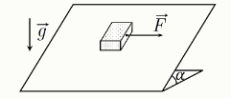

**Ответ выразите в миллиньютонах, округлите до целых.**

**2. В горизонтально расположенном цилиндрическом сосуде длины L=90 см без трения могут перемещаться два не проводящих тепло поршня, которые делят сосуд на три секции. Стенки сосуда тепло также не проводят. Правая секция сообщается с окружающей средой через вентиль. Первоначально во всех секциях находится азот при одинаковой температуре T0=300 K, размеры всех трёх секций одинаковые, вентиль закрыт.**

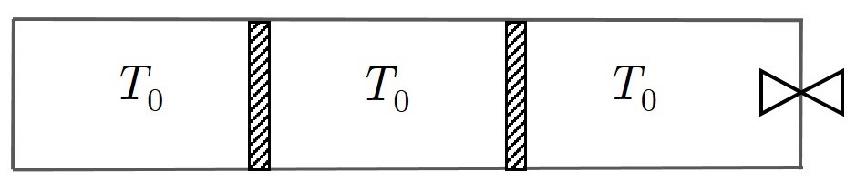

**Температуру в левой секции уменьшают так, что левый поршень смещается влево на 8 см от своего исходного положения. Температура в двух других секциях остаётся прежней. На какое расстояние сместится при этом правый поршень? Ответ выразите в сантиметрах, округлите до целых.  
*Если поршень смещается влево, смещение считается отрицательным, если вправо —— положительным.***

**Температуру в левой секции уменьшают до значения T1<T0, в центральной — увеличивают до значения T2>T0. В каком направлении при этом переместятся поршни относительно их первоначального положения?  
Левый поршень  
Правый поршень  
Влево  
Вправо  
Останется на месте**

**Направление смещения зависит от конкретных значений T1 и T2**

**В правой секции устанавливают температуру 270 К, в двух других секциях температура остаётся равной T0. Определите перемещение левого поршня относительно его первоначального положения. Ответ выразите в сантиметрах, округлите до десятых.  
Если поршень смещается влево, смещение считается отрицательным, если вправо — положительным.**

**Приоткрыв на некоторое время вентиль, из правой секции выпускают 20 % находившегося там первоначально газа. Температуру во всех секциях поддерживают постоянной. Определите смещение левого поршня относительно его первоначального положения. Ответ выразите в сантиметрах, округлите до десятых.**

**3.Юному изобретателю Васе пришла в голову идея новой конструкции переменного резистора. В прямоугольный сосуд, показанный на рисунке, наливается проводящая жидкость.**

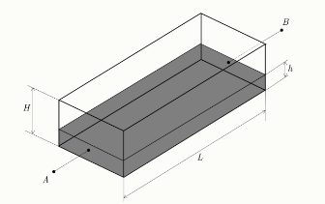

**Две противоположные стенки сосуда сделаны из металла, и к ним припаяны проводники A и B для подключения в схему. Дно и две другие боковые стенки сосуда не проводят ток. Изменяя количество жидкости в сосуде, можно менять сопротивление такого резистора. Удельное сопротивление проводящей жидкости, которую использовал Вася, ρ=0.02 Ом ⋅⋅ м, сопротивлением проводящих стенок можно пренебречь. Площадь проводящих стенок S=10 см2, расстояние между этими стенками L=25 см.**

**Определите минимальное сопротивление Васиного резистора. Ответ выразите в омах, округлите до десятых.**

**Вася подключил резистор к источнику постоянного тока с пренебрежимо малым внутренним сопротивлением и исследовал зависимость силы тока через резистор от уровня жидкости в сосуде hh. Какой из графиков соответствует полученной зависимости?**

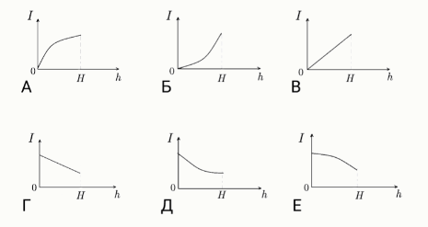

**Вася заполнил устройство жидкостью на четверть объёма и подключил его последовательно с резистором R к источнику с напряжением U=10 В.**

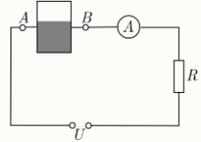

**Идеальный амперметр зарегистрировал в цепи ток 0.4 А. Определите сопротивление резистора R. Ответ выразите в омах, округлите до десятых.**

**Продолжая экспериментировать, Вася заменил источник напряжения и постоянный резистор. При сосуде, заполненном на треть объёма, сила тока в цепи была равна 1.2 А; при сосуде, заполненном наполовину, сила тока равнялась 1.5 А. Определите ток в цепи при полном сосуде. Ответ выразите в амперах, округлите до десятых.**

**Ответы и задания на олимпиаду Сириус школьного этапа по Физике 11 класс на 02.10.2025 г. для 3-ей группы на платформе ust.sirius.online**